Załącznik, nr 2 do umowy

Opis Przedmiotu zamówienia

Przedmiotem zamówienia jest:

Przesunięcie szlabanu w obiekcie PGNIG OD Sp. z o.o. Region Karpacki w lokalizacji Kraków, ul. Gazowa 14B.

Zakres prac obejmuje:
1. Wykonanie dokumentacji projektowej dla przedmiotowego zadania – w tym uzyskanie
niezbędnych pozwoleń jeśli istnieje taka konieczność.

2. Roboty budowlano montażowe – polegające na cofnięciu umiejscowienia szlabanu
ok. 1,5-2 m w głąb terenu właściciela obiektu, zmianie usytuowania fotokomórek,
zamontowaniu domofonu i dodatkowej kamery skierowanej na bramę wjazdową.
Odgrodzenia przejścia w taki sposób, aby ruch pieszy odbywał się wyłącznie przez
Portiernię.
3. Wykonanie i dostarczenie dokumentacji powykonawczej.

Prace budowlane:
- Demontaż oraz ponowne ułożenie kostki brukowej w miejscach prowadzenia okablowania
- Wylanie fundamentu oraz osadzenie płyty montażowej dla szlabanu
- Wylanie fundamentów pod słupki dla fotokomórek i czytnika kodu dostępu
- Zabezpieczenie miejsca demontażu szlabanu
- Montaż bramek domykających przy szlabanie, pozwalających na przekierowanie całego ruchu pieszego przez portiernię.
Prace montażowe i elektryczne:
- Demontaż szlabanu, fotokomórek czytników kontroli dostępu
- Przedłużenie, zabezpieczenie, poprowadzenie okablowania zasilającego oraz sterującego w miejsce ponownego montażu urządzeń
- Montaż szlabanu i urządzeń
- Montaż domofonu przy fotokomórce wjazdowej
- Wykonanie okablowania
- Montaż kasety zewnętrznej na dedykowanym słupku
- Montaż słuchawki z możliwością otwarcia szlabanu na stanowisku ochrony
- Dostawa i montaż dodatkowej kamery zewnętrznej tubowej, turbo HD, obiektyw 2,8-12 mm, 3 MPx (minimalne wymagania), skierowanej na bramę wjazdową, która pozwoli na kontrolę ruchu przez portierów.

Uruchomienie, test elementów zabezpieczających, wystawienie protokołu potwierdzającego prawidłowe działanie elementów, dokumentacja powykonawcza.

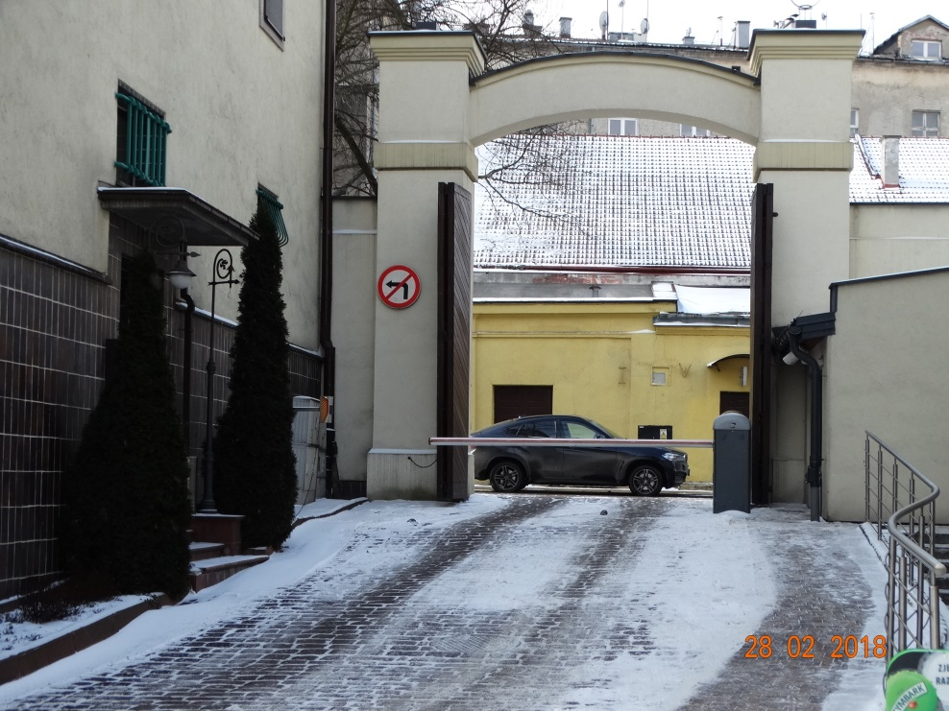
Stan obecny

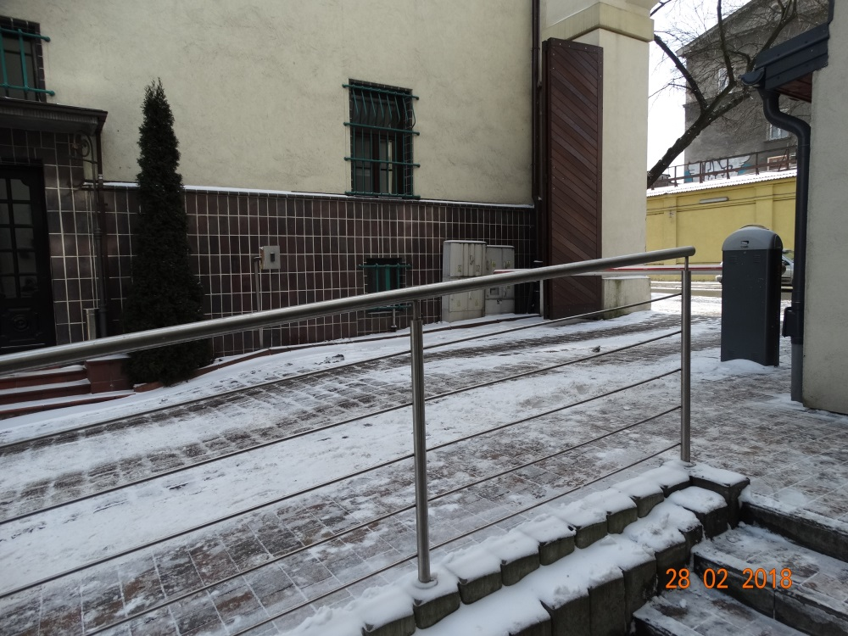
Stan obecny

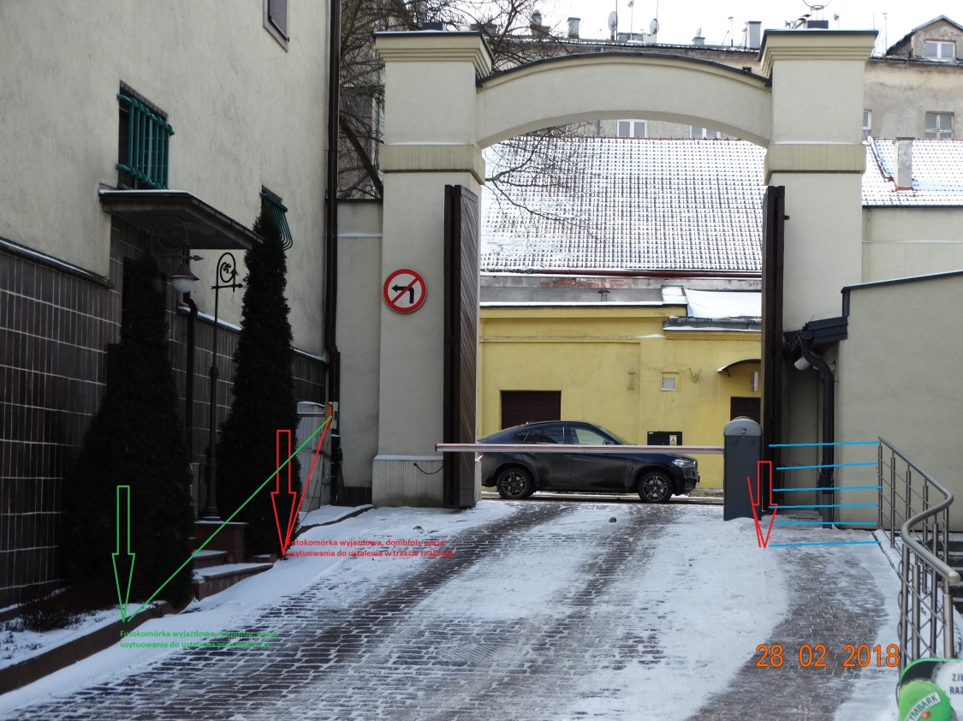
Stan projektowany

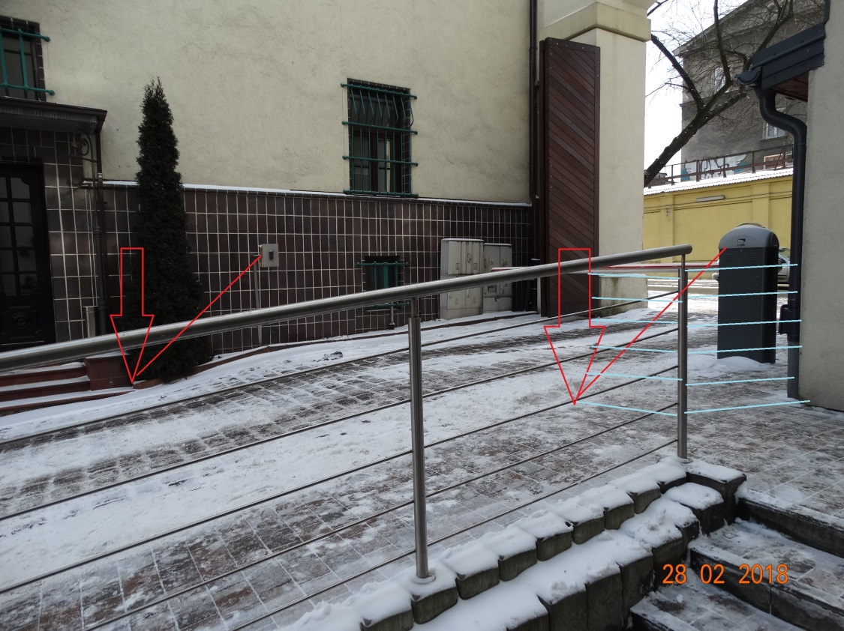
Stan projektowany

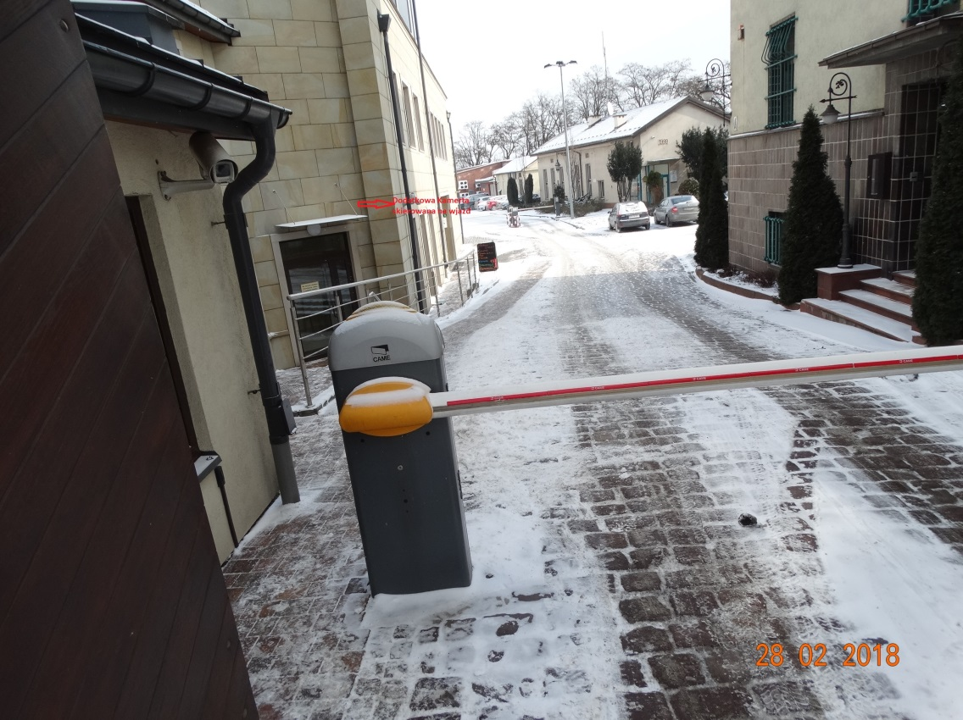
Usytuowanie dodatkowej kamery

Prace na obiekcie mogą być prowadzone w godzinach 8 00 – 16 00
Wykonywane czynności nie mogą zakłócać funkcjonowania obiektu.

Osoba do kontaktu: Rafał Płaza (15) 833 48 30;

Wykonawca ponosi pełną odpowiedzialność za szkody i straty powstałe w wyniku realizacji prac i zaniedbań przy realizacji zlecenia
Po wykonanych pracach budowlano-montażowych, należy usunąć wszelkie ewentualne zabrudzenia powstałe w wyniku prac – posprzątać teren.
Przed złożeniem oferty zaleca się dokonanie oględzin na obiekcie.
Po wykonanych pracach budowlano-montażowych, należy sporządzić protokół odbioru
z wyszczególnieniem wykonanych czynności, potwierdzony przez wyznaczonego pracownika Zamawiającego, oraz dostarczyć dokumentację powykonawczą.

